FICHE DE PRÉSENTATION D’UN VOYAGE
AU FORUM DE SAINT-MÉEN-LE-GRAND
Pour vous remercier de votre participation, vous utiliserez le contrat de vente « spécial bénévoles » que nous vous ferons parvenir.
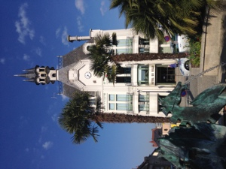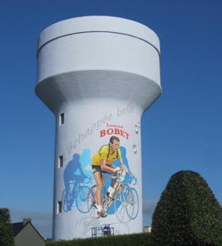
NOM :…………………………………………. PRÉNOM :………………………………….
CLUB :………………………………………… N° ADHÉRENT :…………………………..
Je présenterai un voyage, une sortie, une balade que j’ai effectués en (année) :…………
Titre : …………………………………………………………………………………………...… J’apporterai (cochez la ou les cases) :
O Carte routière du trajet O Liste des points de chute O Autre listes
O Autres documents O Albums photos O Guides touristiques
O Je peux présenter un montage audiovisuel du voyage (Durée maximale 20 Minutes).
O J’ai un ordinateur ou une tablette et j’aurai besoin d’électricité.
O Autres besoins :
À : Le : Signature :

Cette fiche est à retourner au Président de votre club
Ou au responsable de la commission « Salons, Forum, Voyages » de la FFACCC,
Jean-Claude MOUFFLE ffaccc.salon@gmail.com

